№ способа проезда | Адрес места отправления (название аэропорта, ж/д вокзала) | Адрес места прибытия  (включая наименование организации) | Вид транспорта, номер маршрута, время в пути, название отправной и конечной остановок, (список видов транспорта, номеров маршрутов, время в пути, названия отправной и конечной остановок) | Фото отправной и конечной остановок | Дополнительная информация о способе проезда (при наличии) | Фамилия, Имя, Отчество, должность, телефон контактного лица, обладающего информацией об указанном способе проезда
 | Международный аэропорт «Минеральные Воды» | Г. Пятигорск, поселок Энергетик, улица Подстанционная, 13А. | Единственный вид транспорта - такси. Автовокзал отсутствует. Время в пути от 40 минут до 1 часа. | Отправная точка - аэропорт Минеральные Воды  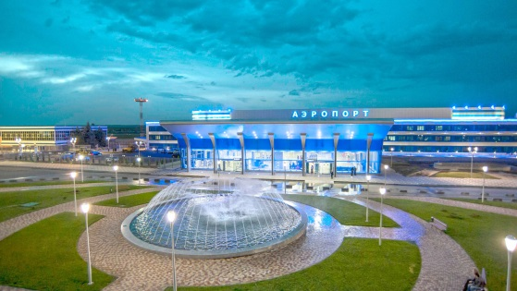  Точка прибытия – Здание МРСК Северного Кавказа  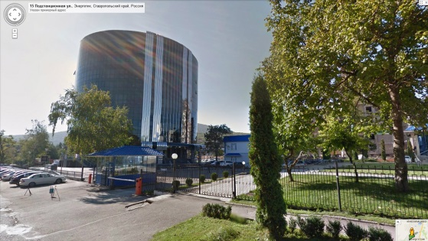 |  | Гайдей Олеся Борисовна, начальник отдела корпоративного управления, Корпоративный секретарь  (8793) 40-17-52
 | Железнодорожный вокзал г. Пятигорска, улица Кирова, 1А. | Г. Пятигорск, поселок Энергетик, улица Подстанционная, 13А. | Маршрут подразумевает одну пересадку.  Посадка: Маршрутное такси № 24. Автобусная остановка «Ж/Д вокзал» – пункт назначения – автобусная остановка «Верхний рынок».  Время в пути – 15-20 минут.  Пересадка на «Верхнем рынке» на маршрутное такси либо автобус № 16.  Пункт назначения – поселок Энергетик, остановка «Центр». | Отправная точка – Железнодорожный вокзал г. Пятигорска  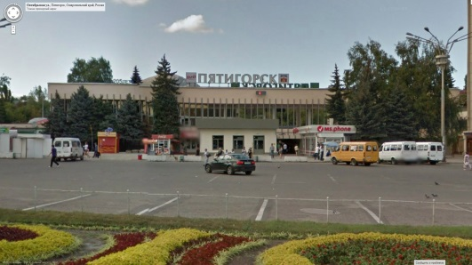  Пересадка – «Верхний рынок»  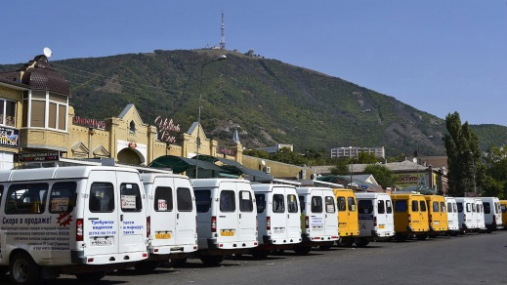  Прибытие – поселок Энергетик, остановка «Центр»  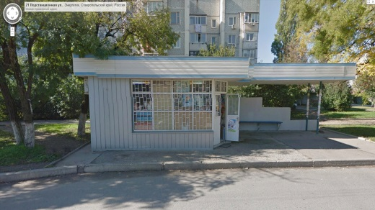  Точка прибытия – Здание МРСК Северного Кавказа

